NHỮNG TRẢI NGHIỆM THÚ VỊ CỦA HỌC SINH
TRƯỜNG TIỂU HỌC ĐOÀN XÁ VỚI CUỘC THI IOE
Trong nhiều năm trở lại đây, cuộc thi Olympic tiếng Anh trên internet (IOE) là một cuộc thi không còn xa lạ với học sinh cả nước nhưng với trường Tiểu học Đoàn Xá thì đây là cuộc thi mà lần đầu tiên các em được tham gia. Việc tham gia các vòng thi tự luyện để bổ trợ thêm kiến thức, kĩ năng cho học sinh; phục vụ cho công tác dạy - học ngoại ngữ được nhà trường chú trọng. Đồng thời, đây thực sự là một sân chơi trí tuệ bổ ích, mang đến nhiều cơ hội cho học sinh trải nghiệm khi tham gia cuộc thi.
Thực hiện kế hoạch năm học 2024 - 2025 của nhà trường, sáng ngày 29/11/2024 trường Tiểu học Đoàn Xá đã tổ chức thành công cuộc thi Olympic tiếng Anh trên internet cấp trường (IOE) dành cho học sinh khối 3,4,5.
Tham gia cuộc thi có 40 thí sinh từ lớp 3 đến lớp 5. Các thí sinh này đã vượt qua 15 vòng thi tự luyện để đủ điều kiện tham gia thi cấp trường theo yêu cầu của BTC. Sau 15 tuần tự chinh phục những “Chướng ngại vật”, những câu hỏi hóc búa trong các vòng tự luyện, giờ đây học sinh nào cũng háo hức để bước vào cuộc thi. Nhìn vào gương mặt của những “Sĩ tử”, ai nấy đều bộc lộ sự hồi hộp xen lẫn chút lo lắng bởi đây là lần đầu tiên các em tham gia cuộc thi. Sau khi được giám thị hướng dẫn cách đăng nhập tài khoản, nhập mã thi. Các thí sinh của ba khối vào thi theo khung giờ của BTC. Cuộc thi diễn ra một cách nghiêm túc, không gian yên tĩnh bao trùm lên cả phòng thi. Ai nấy đều tập trung tối đa vào màn hình máy tính, cố gắng vượt qua 200 câu hỏi trong thời gian 30 phút. Thời gian trôi qua thật nhanh, nhiều em khá phấn chấn với kết quả của mình, nhưng cũng có nhiều em cảm thấy tiếc nuối. Tất cả những cảm xúc ấy đã làm nên một sự trải nghiệm đáng nhớ về cuộc thi IOE. Chắc chắn các em sẽ có thêm kiến thức, sự tự tin, kĩ năng bổ ích cho bản thân mình. Kết quả mang lại thật bất ngờ, một số thí sinh có kiến thức sâu rộng, vốn từ vựng phong phú, nắm chắc ngữ pháp. Tiêu biểu có em Nguyễn Minh Ngọc lớp 5E đạt 1300 điểm, Nguyễn Văn Anh Dũng lớp 5C đạt 1100 điểm và nhiều thí sinh khác nữa. Qua cuộc thi đã chọn ra được những thí sinh xuất sắc để tiếp tục tham gia vào cuộc thi cấp huyện.
Ngày 9/12/2024 những học sinh có thành tích tốt trong cuộc thi cấp trường tiếp tục tham gia vào vòng thi cấp huyện và đạt thành tích khá tốt, tiêu biểu như em Đỗ Tài Đức lớp 5C, em Đỗ Gia Hưng lớp 5B, em Nguyễn Đức Dương lớp 4C và nhiều thí sinh khác nữa.
Cuộc thi đã mang đến một sân chơi vô cùng bổ ích, mở ra cho các nhiều cơ hội học tập tốt hơn. Các em được trau dồi thêm từ vựng, mẫu câu, phát triển kĩ năng nghe rất hiệu quả. Thành tích mà các em đạt được ngày hôm nay chính là thành quả của một quá trình rèn luyện và trau dồi kiến thức. Hi vọng rằng các em sẽ có thêm niềm hứng thú, đam mê trong việc học ngoại ngữ. Chúc các em thành công!

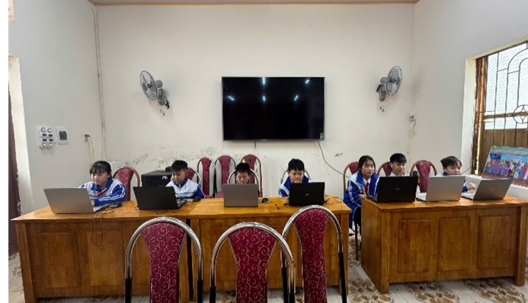
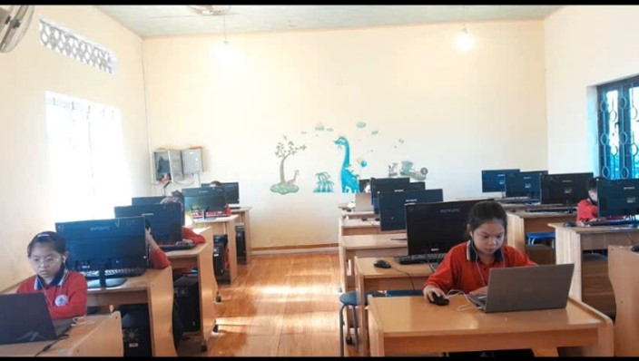
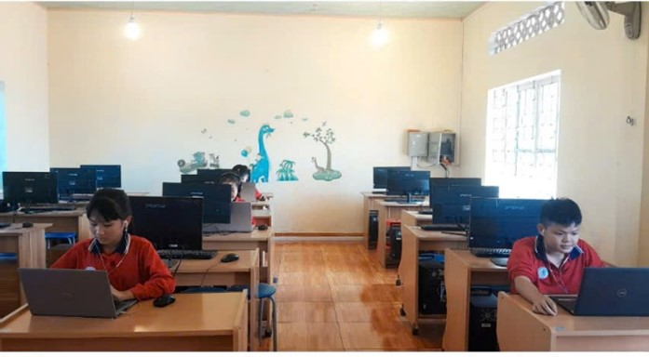
Một số hình ảnh trong cuộc thi

